==СЛОВО ПРАВДЫ==

ВЕСЬ ПОКРЫТЫЙ ФЛАГАМИ, АБСОЛЮТНО ВЕСЬ
ОСТРОВ НЕВЕЗЕНИЯ У Эвропе ЕСТЬ!
В Херсоне при установке упал самый высокий в области флагшток. 70-метровый шест для флага должны были торжественно открыть 23 августа.
Об этом сообщил заместитель председателя Херсонской ОГА Эдуард Науменко.
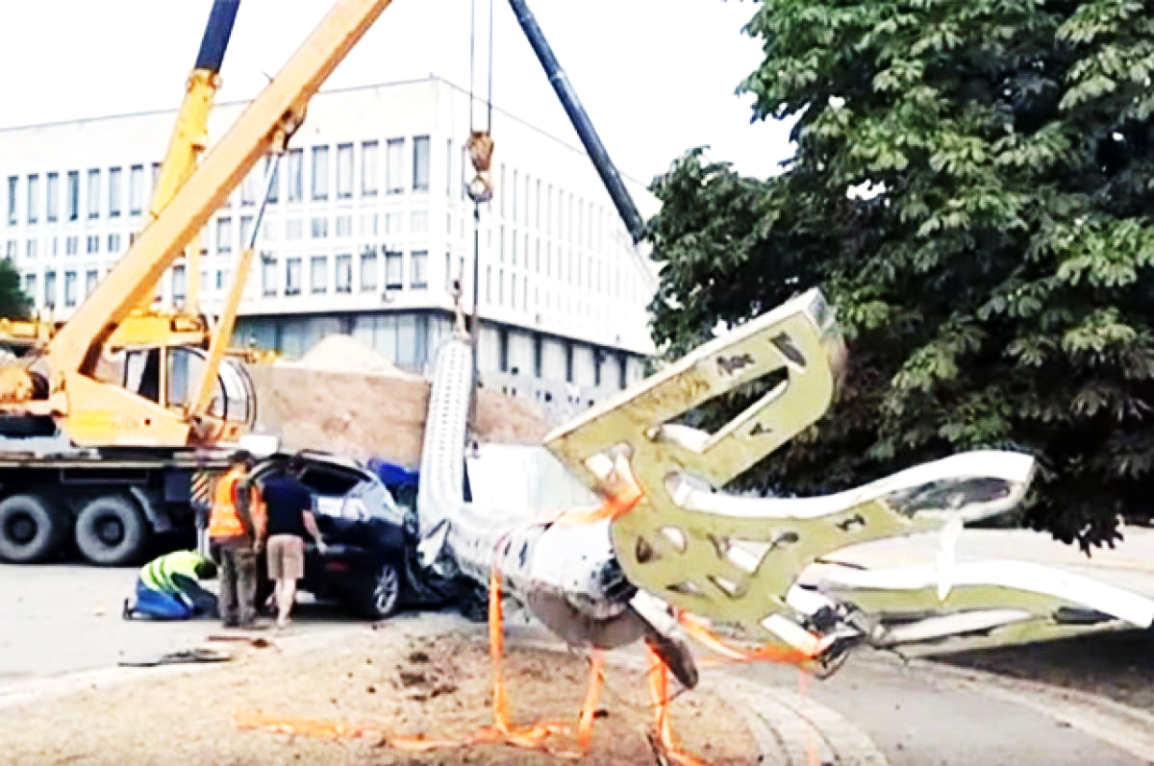
Флагшток устанавливали в херсонском парке Славы. По словам Науменко, компания-производитель шеста привлекла другую компанию для установки флагштоков, 20 августа еще длился монтаж.
Чиновник уверяет, что шест устанавливали с учетом всех строительных норм и соблюдением технических требований. Флагшток упал из-за оборвавшейся стропы.
«Эта стропа была новой, приобретенной специально для монтажа этого объекта.
Местное издание «Мост» сообщает, что флагшток упал на автомобиль Lexus, принадлежащий херсонскому чиновнику (хорошо живут чиновники). Мужчина успел выбежать из машины.
По данным издания, стоимость флагштока — примерно 8 миллионов гривен. Официальное открытие шеста запланировано на 23 августа, когда в Украине отмечают День флага.
В целом в Украине ко Дню независимости планируют установить рекордно высокие флаги как минимум в 17 областях. На такой проект могут потратить 170,7 млн грн. из государственного и местных бюджетов.
В Харькове также установили флагшток, но уже за 24,5 млн. грн. высотой 101 метр. Тут переплюнули всех – гигантоманы. Ой как счастливы наверное должны быть харьковчане.

ПОЧЕМУ ЖЕ ТАКОЕ РАСЧТОЧИТЕЛЬСТВО НА КАЗАЛОСЬ БЫ ПУСТЫЕ ВЕЩИ?
Нынешний буржуазный режим находится в крайне стеснённом состоянии – раньше к такому событию, как годовщина провозглашения Советской власти трудовые коллективы подготовили бы трудовые подарки. Но так как у нас уничтожено самолётостроение, то не могут подарить хотя бы один самолёт; у нас уничтожено ракетостроение – и тоже не может быть подарка; нет уже и кораблестроения так что и тут НОЛЬ; у нас практически на грани уничтожение сельхозмашиностроение и 100 тракторов к юбилею смешны, в сравнении с 50000 в Советское время. Ко всему у нас не работают предприятия производители бытовой техники, станкостроение и так далее по списку.
Да и если вдруг появилось такое желание и даже деньги, то кто это сделает? Этим недотёпам из «Квартала», да и прежним майдонутым невдомёк, что трудовые коллективы создаются годами и десятилетиями, а специалисты готовятся также за несколько лет. А у нас минус 16 млн. людей за 30 лет и ещё миллионов 7 за границей вкалывают.
Что же делать? ПРАВИЛЬНО! Пускать пыль в глаза! Ну вот вам и флагштоки, и желто- синие полотнища, да ещё ГОПАК в воздухе. Там несколько человек взялись за руки, а один подрыгал ногами. ПОТРЯСАЮЩЕ!

24 августа от Зеленского мы узнали о ФАНТАСТИЧЕСКОЙ Украине
"Мы молодая страна с тысячелетней историей": В ходе выступления президент подписал указ об учреждении нового государственного праздника – Дня украинской государствен-ности. "Зарождение нашей государственности мы будем отмечать в день расцвета нашей государственности, в День крещения Киевской Руси-Украины", – заявил он.
Также президент сказал, что Украина начинает процесс возвращения домой останков известных украинцев, которые похоронены за рубежом, а также исторических и культурных ценностей. (Ну вот! – обещал вернуть живых украинцев, но не получилось решил возвращать кости умерших).
«ЗЕ» радостно сообщил, что государство заказало аж три самолёта. Откровенно говоря в советские годы ХАЗ такое задание выполнял за пол месяца. Но печально то, а будет ли кому выполнять заказ? Специалисты или вымерли, или ушли и уехали в другие страны. Добили авиастроение до ручки ПАНЫ (КОЗЛЫ по Ожегову)!
КАКАЯ ЖЕ ВОЛЧИЦА ВАС РОДИЛА??
Речь о фильме в финале которого ЗЕля пустил скупую слезу. Злобные карлики, написавшие сценарий точно рассчитали, что девочка с цветами символизирующая Украину будет с восто-ргом встречена, а большинство не заметит подлостей, вложенных в сценарий. Судите сами: девочка идёт между человеческими фигурами, символизирующими какие-то этапы развития страны. Нашлось место и Мудрому и Ольге, и Владимиру, и Грушевскому, и даже Роксалане, которая своими прелестями очаровала турецкого Султана. Правда, а что от этого поимела Украина – неизвестно.
Но вот после 17-го года 20-го столетия бедная девочка-Украина как-то пошла не в унисон событиям. Грушевский был, а вот о УССР, созданной в восточной Украине со столицей в Харькове ни слова. Вспомнили «голодомор», «репрессии», а вот об грандиозном строитель-стве – Днепрогэс, ХТЗ, Турбоатом, ФЕД, Коммунар, Запорожсталь, Криворожсталь, Азовсталь и десятки других грандиозных предприятий ни слова. НЕ вспомнили и о Стахановском движении, зародившемся на Донбассе.
Ну а о войне – это подлость подонков: началась война для украинцев в 1939 году, а вот в 1941 –м немцы уже были в Киеве. При этом убили 30 тыс. евреев в Бабьем яру.
И ЭТО ВСЁ. Ни героической защиты Одессы, Севастополя, Киева и Харькова, ни освобожде-ния всей Украины от фашистских захватчиков, а затем и Европы. Нежели этого не было?? О чём можно говорить с этими тварями?
ОНИ ДАЖЕ ДЕНЬ ПОБЕДЫ 9-ГО МАЯ НЕ УПОМЯНУЛИ!!!
А ДАЛЬШЕ Украина стремительно развивалась, и ей отдали захудалый Крым. (Ой ли захудалый? Мы там бывали) Оказывается Украина не причастна к освоению космоса и лишь в 1991 году начинается её настоящая история: революции (на граните, оранжевая, гнидности), «проголошення» «незалежности», выборы и т.д.
А в финале девочка бежит по Крещатику и приподносит цветы бывшему «атошнику», который вполне возможно причастен к убийствам детей Донбасса. ЗЕ» роняет слезу, публика аплодирует не сильно вникнув в подлую подоплёку сценария.
У ВЛАСТИ ВРАЖЬЯ НАЦИСТСКО- СИОНИСТСКАЯ СИЛА, НЕ УБРАВ КОТОРУЮ УКРАИНА НЕ ИМЕЕТ БУДУЩЕГО!!
======================================================

Украинский генерал откровенно рассказал об отступлении
"Альфы" из Крыма и Донбасса
НАКОНЕЦ – ТО СТАЛИ ГОВОРИТЬ ПРАВДУ И ВОЕННЫЕ: Вина за потерю Крыма и Донбасса полностью лежит на организаторах майдана в Киеве. Такое заявление сделал генерал ВСУ, бывший глава Службы внешней разведки Николай Маломуж.
В прямом эфире украинского телеканала он рассказал, что Донбасс и Крым были потеряны из-за фатальных ошибок киевских политиков, пришедших к власти в 2014 году после госпереворота в стране. Военный считает, что Киев сам спровоцировал взрыв негодования среди населения данных регионов. "Они не вышли в первый же день с мощной программой по Крыму и Донецку, с эффективными наработками в плане экономики, социального обеспечения, защиты культуры, гармонии народов. А вышло так, что мы вас заставим это сделать, установим свой порядок, свой режим", —Маломуж признался, что из-за этой ошибки властей мирные жители Крыма и Донбасса обращали в позорное бегство даже опытных бойцов спецназа. Причина заключалась в правде: люди на полуострове, в Донецке и Луганске знали, что они правы, и поступали соответст-вующе. По словам генерала, руководители "Альфы" вместе с подчиненными "бежали сломя голову огородами", так как не могли воевать с мирным населением.

